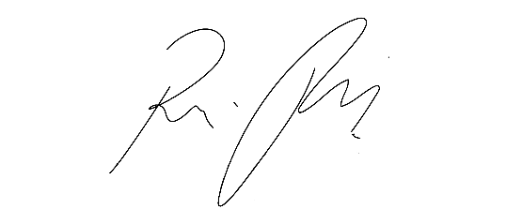
INDICAÇÃO Nº 1066 / 2021
Súmula: Indico ao Governo Municipal, na pessoa do Prefeito Igor Soares, a Instalação de uma Lixeira Comunitária na Rua: John Wayne, Bairro: Jd. Itacolomi, CEP: 06660-740 – Itapevi – S.P.

INDICO à Mesa, após ouvido o Douto Plenário, na forma regimental vigente, seja oficiado ao Prefeito Municipal, Excelentíssimo Senhor Igor Soares, para que solicite ao Órgão Municipal competente a Instalação de uma Lixeira Comunitária na Rua: John Wayne, Bairro: Jd. Itacolomi, CEP: 06660-740 – Itapevi – S.P.

Justificativa
Senhor Presidente: -
Senhoras e Senhores Vereadores: -
Trata-se de um pedido dos moradores, para que seja feita a Instalação de uma Lixeira Comunitária. O lixo vem sendo descartado de forma irregular na calçada, trazendo aos moradores um grande transtorno. Está virando um criadouro de insetos e o um mau cheiro insuportável. A instalação irá contribuir de forma significativa no destino correto e adequado do lixo que é descartado pelos moradores.
Desde já agradeço, e conto com a compreensão de Vossa Senhoria.

Sala das Sessões Benvindo Moreira Nery, 02 de março de 2021.



Donizetti Dias Carvalho
Vereador “Zetti da Adega”
ANEXO INDICAÇÃO Nº 1066 / 2021
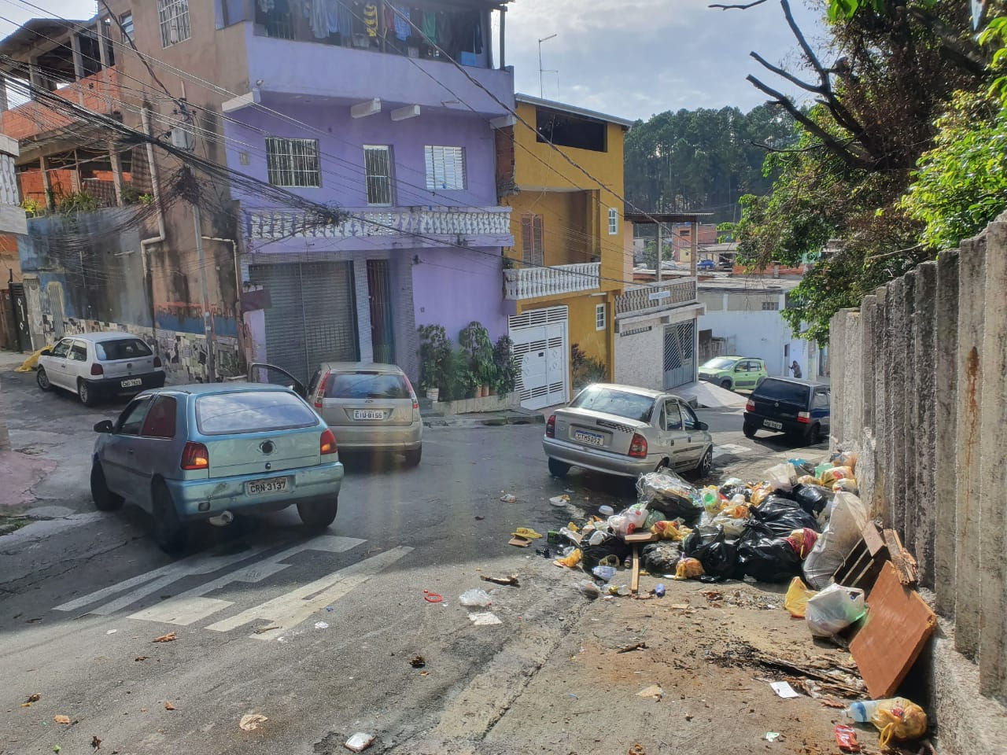
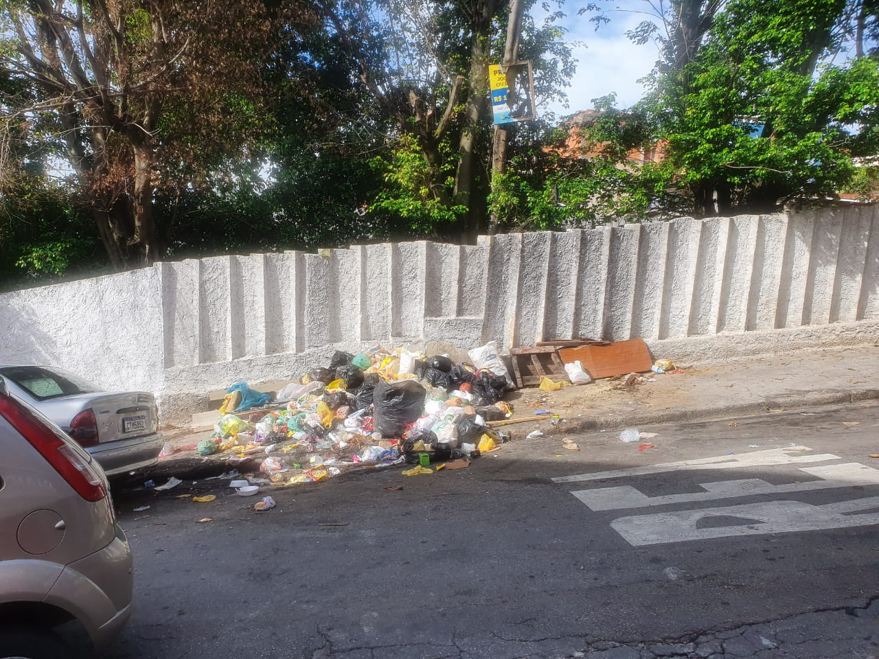

Donizetti Dias Carvalho
Vereador “Zetti da Adega”

